Trabajo Final
Computación en la Nube
CanchaYa
Sistema de reserva online de canchas de fútbol 5 y 7
Infraestructura propuesta: Digital Ocean + Docker
Universidad Nacional Guillermo Brown
Cátedra: Computación en la Nube
Docente: Ignacio Romani
Fecha de entrega: 23/06/2026

Índice
1. Desarrollo de la idea — Product Brief de CanchaYa
2. Diagramas de infraestructura
3. Ventajas y desventajas de la nube

1. Desarrollo de la idea — Product Brief de CanchaYa
CanchaYa es un sistema informático pensado para resolver, de manera digital y automatizada, el proceso de reserva de canchas de fútbol 5 y fútbol 7. Se trata de una plataforma web compuesta por un backend con API REST (FastAPI + PostgreSQL) y un frontend de tipo SPA (Single Page Application) desarrollado en JavaScript vanilla, que en conjunto digitalizan un proceso que, en la gran mayoría de los complejos deportivos de barrio, todavía se gestiona de forma manual: a través de llamadas telefónicas, mensajes de WhatsApp o cuadernos de anotaciones en papel.

1.1 Identificación del problema

¿Cuáles son las necesidades de nuestro público objetivo?
El mercado de alquiler de canchas de fútbol 5 y 7 en Argentina está compuesto, en su mayoría, por pequeños y medianos emprendimientos familiares que no cuentan con un sistema informático propio. Esto genera fricciones concretas para dos tipos de usuarios distintos:
- Los jugadores (compradores del turno) necesitan saber en tiempo real qué horarios están disponibles, sin tener que llamar por teléfono y esperar una respuesta. También necesitan una forma simple y confiable de pagar su seña o el total del turno sin tener que coordinar un encuentro presencial, y quieren tener certeza de que su reserva quedó confirmada (evitando el clásico problema de “me dijeron que estaba pero cuando llegué ya estaba ocupada”).
- Los dueños de canchas necesitan reducir el tiempo que dedican a atender el teléfono o a responder mensajes, necesitan minimizar las reservas fantasma (gente que reserva y no paga ni avisa que no va a venir), y necesitan tener visibilidad clara de su negocio: cuánto facturan por día, qué franjas horarias están más demandadas, y qué turnos están libres en este momento.
A esto se suma una necesidad transversal: la fidelización. Los complejos deportivos compiten entre sí dentro de un radio geográfico reducido, por lo que retener clientes recurrentes (el “grupo de los miércoles a las 21hs”, por ejemplo) es clave para sostener la ocupación a lo largo del tiempo.

¿Cómo satisfacemos esas necesidades con nuestro producto?
- Disponibilidad en tiempo real: el módulo de turnos (turnos.py) expone los horarios libres de los próximos 7 días, filtrando automáticamente los turnos que ya tienen un pago aprobado o una reserva pendiente, evitando así la doble reserva del mismo horario.
- Pago integrado y verificación activa: la integración con Mercado Pago (pagos.py) permite generar un link de pago al instante. Como no siempre es viable exponer un webhook público hacia el servidor (sobre todo durante el desarrollo o en entornos sin IP fija), el sistema resuelve este problema con un endpoint de verificación activa (/pagos/verificar/{id}) que consulta directamente a la API de Mercado Pago el estado del pago apenas el usuario vuelve del checkout.
- Reserva sin bloqueos prematuros: la reserva se crea primero en estado PENDIENTE sin bloquear el turno, y solo se bloquea (turno.disponible=False) cuando el pago efectivamente se aprueba. Esto evita que un usuario que abandona el pago “capture” un turno que otra persona sí quiere pagar, sin perder la protección ante una doble reserva simultánea gracias a una restricción de unicidad a nivel de base de datos.
- Programa de fidelidad integrado: el sistema de Fichas otorga 1 ficha por cada reserva pagada, acumulable hasta canjear un turno gratuito cada 10 fichas, incentivando la repetición de uso sin requerir infraestructura adicional fuera de la propia base de datos.
- Panel de control para el dueño: el módulo de dashboard.py centraliza estadísticas de ingresos diarios y mensuales, turnos libres del día, e historial completo de reservas con filtros, reemplazando las anotaciones manuales o las planillas de cálculo dispersas.

¿Qué esperamos conseguir en última instancia?
El objetivo final de CanchaYa es convertirse en la capa digital estándar para la gestión de complejos de fútbol 5 y 7 de pequeña y mediana escala, reduciendo el tiempo administrativo de los dueños, eliminando las reservas fantasma mediante la confirmación de pago previa, y mejorando la experiencia del jugador final al brindarle inmediatez y transparencia en la disponibilidad de horarios. A mediano plazo, buscamos que la acumulación de datos de uso (qué franjas se llenan primero, qué días tienen más cancelaciones) permita a los dueños tomar decisiones de precios y promociones basadas en información real y no en intuición.

1.2 Funcionamiento general

Propósito del producto
El propósito de CanchaYa es digitalizar de punta a punta el ciclo de vida de una reserva deportiva: desde que el usuario consulta la disponibilidad, hasta que paga, juega y eventualmente canjea sus beneficios de fidelidad, dejando además al dueño del complejo con visibilidad total de su operación a través de un panel de control accesible desde cualquier dispositivo con navegador.

Funcionalidad
El sistema funciona como una arquitectura cliente-servidor desacoplada. El frontend (una SPA construida en HTML, CSS y JavaScript sin frameworks) se comunica con el backend exclusivamente a través de peticiones fetch() hacia una API REST. El backend, desarrollado con FastAPI, valida y procesa cada solicitud, interactúa con la base de datos PostgreSQL mediante el ORM SQLAlchemy, y delega la gestión de pagos a la API de Mercado Pago y el envío de notificaciones a la API de Resend. Toda la autenticación se resuelve mediante tokens JWT con una expiración de 24 horas, lo que permite distinguir entre los dos roles del sistema: comprador y dueño de cancha (duenio), cada uno con sus propios endpoints protegidos.

Funciones del producto
- Registro y login de usuarios compradores con contraseña hasheada (bcrypt) y autenticación basada en JWT.
- Consulta de canchas activas y de turnos disponibles, con filtros por cancha, fecha y disponibilidad real.
- Creación, consulta, cancelación y pago de reservas, incluyendo la liberación automática del turno al cancelar una reserva pendiente.
- Generación de un link de checkout de Mercado Pago y verificación activa del estado del pago, además de un modo mock para simular pagos durante el desarrollo y las demostraciones.
- Sistema de fidelidad (Fichas): acumulación automática por reserva pagada y canje de 10 fichas por un turno gratuito, que se crea directamente como reserva aprobada.
- Panel de dashboard para el dueño de cancha con resumen de ingresos, turnos del día en formato timeline, y proyección de ocupación de los próximos días.
- Envío de emails de confirmación de reserva mediante la API de Resend (con modo mock por consola si no hay credenciales configuradas).

1.3 Casos de uso / Historias de usuario
- Como jugador habitual, quiero ver en segundos qué turnos están libres esta semana para mi cancha de fútbol 5 de siempre, para no tener que llamar por teléfono y esperar a que me atiendan.
- Como jugador ocasional, quiero pagar mi turno online apenas lo reservo, para asegurarme el horario antes de que otro grupo lo tome.
- Como organizador de un grupo de amigos, quiero acumular fichas de fidelidad cada vez que pagamos un turno, para eventualmente canjear un partido gratis y compartir el ahorro con el grupo.
- Como usuario que se arrepiente de una reserva, quiero poder cancelar una reserva pendiente antes de pagarla, para liberar el turno y que otra persona pueda tomarlo.
- Como dueño de un complejo deportivo, quiero ver de un vistazo cuánto facturé hoy y cuántos turnos quedan libres, para tomar decisiones rápidas, como ofrecer un descuento de último momento en un horario que no se llenó.
- Como dueño de cancha, quiero ver el detalle de cada reserva del día (cliente, horario, estado de pago), para organizar al personal del complejo sin tener que llamar a cada jugador para confirmar.

1.4 Descripción de destinatarios
CanchaYa está dirigido a dos segmentos de usuarios claramente diferenciados, que conviven dentro de la misma plataforma con permisos y vistas distintas:
- Dueños de complejos deportivos (rol duenio): emprendedores que operan entre 1 y 5 canchas de fútbol 5 o 7, generalmente sin personal administrativo dedicado a la gestión de turnos, y que hoy dependen de WhatsApp, llamadas telefónicas o agendas físicas. Buscan una solución económica, simple de usar desde el celular, y que no requiera conocimientos técnicos.
- Jugadores / compradores: personas de entre 18 y 45 años aproximadamente, organizadores habituales de partidos entre amigos o compañeros de trabajo, que valoran la inmediatez, la posibilidad de pagar online y la transparencia sobre la disponibilidad real de horarios.

1.5 Contexto
El proyecto se inserta en el fenómeno de auge del fútbol amateur y recreativo en espacios privados (fútbol 5 y 7), que en Argentina y la región representa un mercado activo y fragmentado en miles de pequeños complejos independientes, muy distinto al modelo de clubes tradicionales. La mayoría de estos complejos no cuenta con presupuesto ni necesidad de un sistema de gestión empresarial complejo (tipo ERP), pero sí enfrenta los mismos problemas operativos de cualquier negocio basado en turnos: doble reserva, ausentismo sin aviso (no-show), y falta de visibilidad financiera. Mercado Pago, por su penetración masiva en Argentina como método de pago digital, resulta la integración natural para resolver el cobro online sin fricción para el usuario final. El contexto técnico-académico de este trabajo (la cátedra de Computación en la Nube) motiva además que la infraestructura de despliegue se piense explícitamente para la nube, en lugar de un servidor físico propio, dado que un complejo deportivo pequeño no tiene ni el interés ni la capacidad de mantener hardware propio.

1.6 Nombre del software
El sistema se denomina CanchaYa, un nombre que combina de forma directa el objeto del servicio (“cancha”) con la promesa central de la propuesta de valor: inmediatez (“ya”). El nombre comunica, sin necesidad de explicación adicional, que se trata de una solución para reservar una cancha de forma instantánea, en contraposición al proceso tradicional de espera telefónica.

2. Diagramas de infraestructura
Para representar la infraestructura en la nube de CanchaYa se desarrollaron dos diagramas complementarios, siguiendo las recomendaciones de Lucidchart sobre tipos de diagramas de arquitectura: un diagrama de despliegue (deployment diagram), que muestra cómo se distribuyen físicamente los componentes sobre la infraestructura de Digital Ocean utilizando contenedores Docker, y un diagrama de arquitectura por capas con flujo de datos, que muestra cómo viaja la información desde el cliente hasta la base de datos y los servicios externos.

2.1 Diagrama de despliegue (infraestructura y contenedores)
Este primer diagrama responde a la pregunta “¿dónde corre cada cosa?”. Se eligió una infraestructura basada en un único Droplet de Digital Ocean (una máquina virtual) que ejecuta Docker Compose, orquestando tres contenedores independientes: uno para el frontend (servido como archivos estáticos detrás de Nginx), uno para el backend (FastAPI con Uvicorn) y uno para la base de datos (PostgreSQL), conectados entre sí mediante una red interna de Docker. Nginx además actúa como reverse proxy y terminador de TLS (HTTPS) frente a todo el tráfico entrante, usando certificados gratuitos de Let's Encrypt. Los datos persistentes de PostgreSQL se almacenan en un Volumen de Digital Ocean independiente del ciclo de vida del contenedor, y el backend se comunica externamente con las APIs de Mercado Pago y Resend.
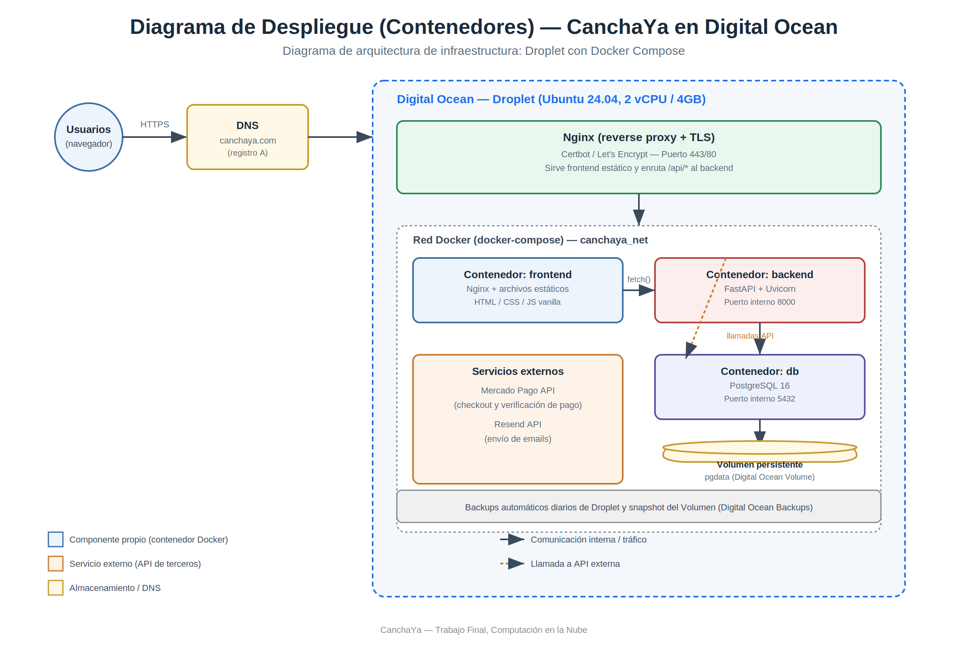
Figura 1. Diagrama de despliegue de CanchaYa sobre un Droplet de Digital Ocean con contenedores Docker.

2.2 Diagrama de arquitectura por capas y flujo de datos
Este segundo diagrama responde a la pregunta “¿cómo fluye la información?”. Se representa la arquitectura en tres capas lógicas —cliente, aplicación y datos— más una capa de servicios externos en paralelo a la capa de datos. La capa de cliente agrupa la SPA y sus dos vistas (comprador y dueño); la capa de aplicación agrupa los cinco routers de la API REST junto con los servicios transversales de seguridad, validación y notificaciones; la capa de datos representa las cinco tablas del modelo relacional persistidas en PostgreSQL; y la capa de servicios externos agrupa las integraciones con Mercado Pago y Resend. En la parte inferior del diagrama se detalla, paso a paso, el flujo completo de una reserva típica, desde la consulta de disponibilidad hasta la confirmación del pago y la notificación al usuario.
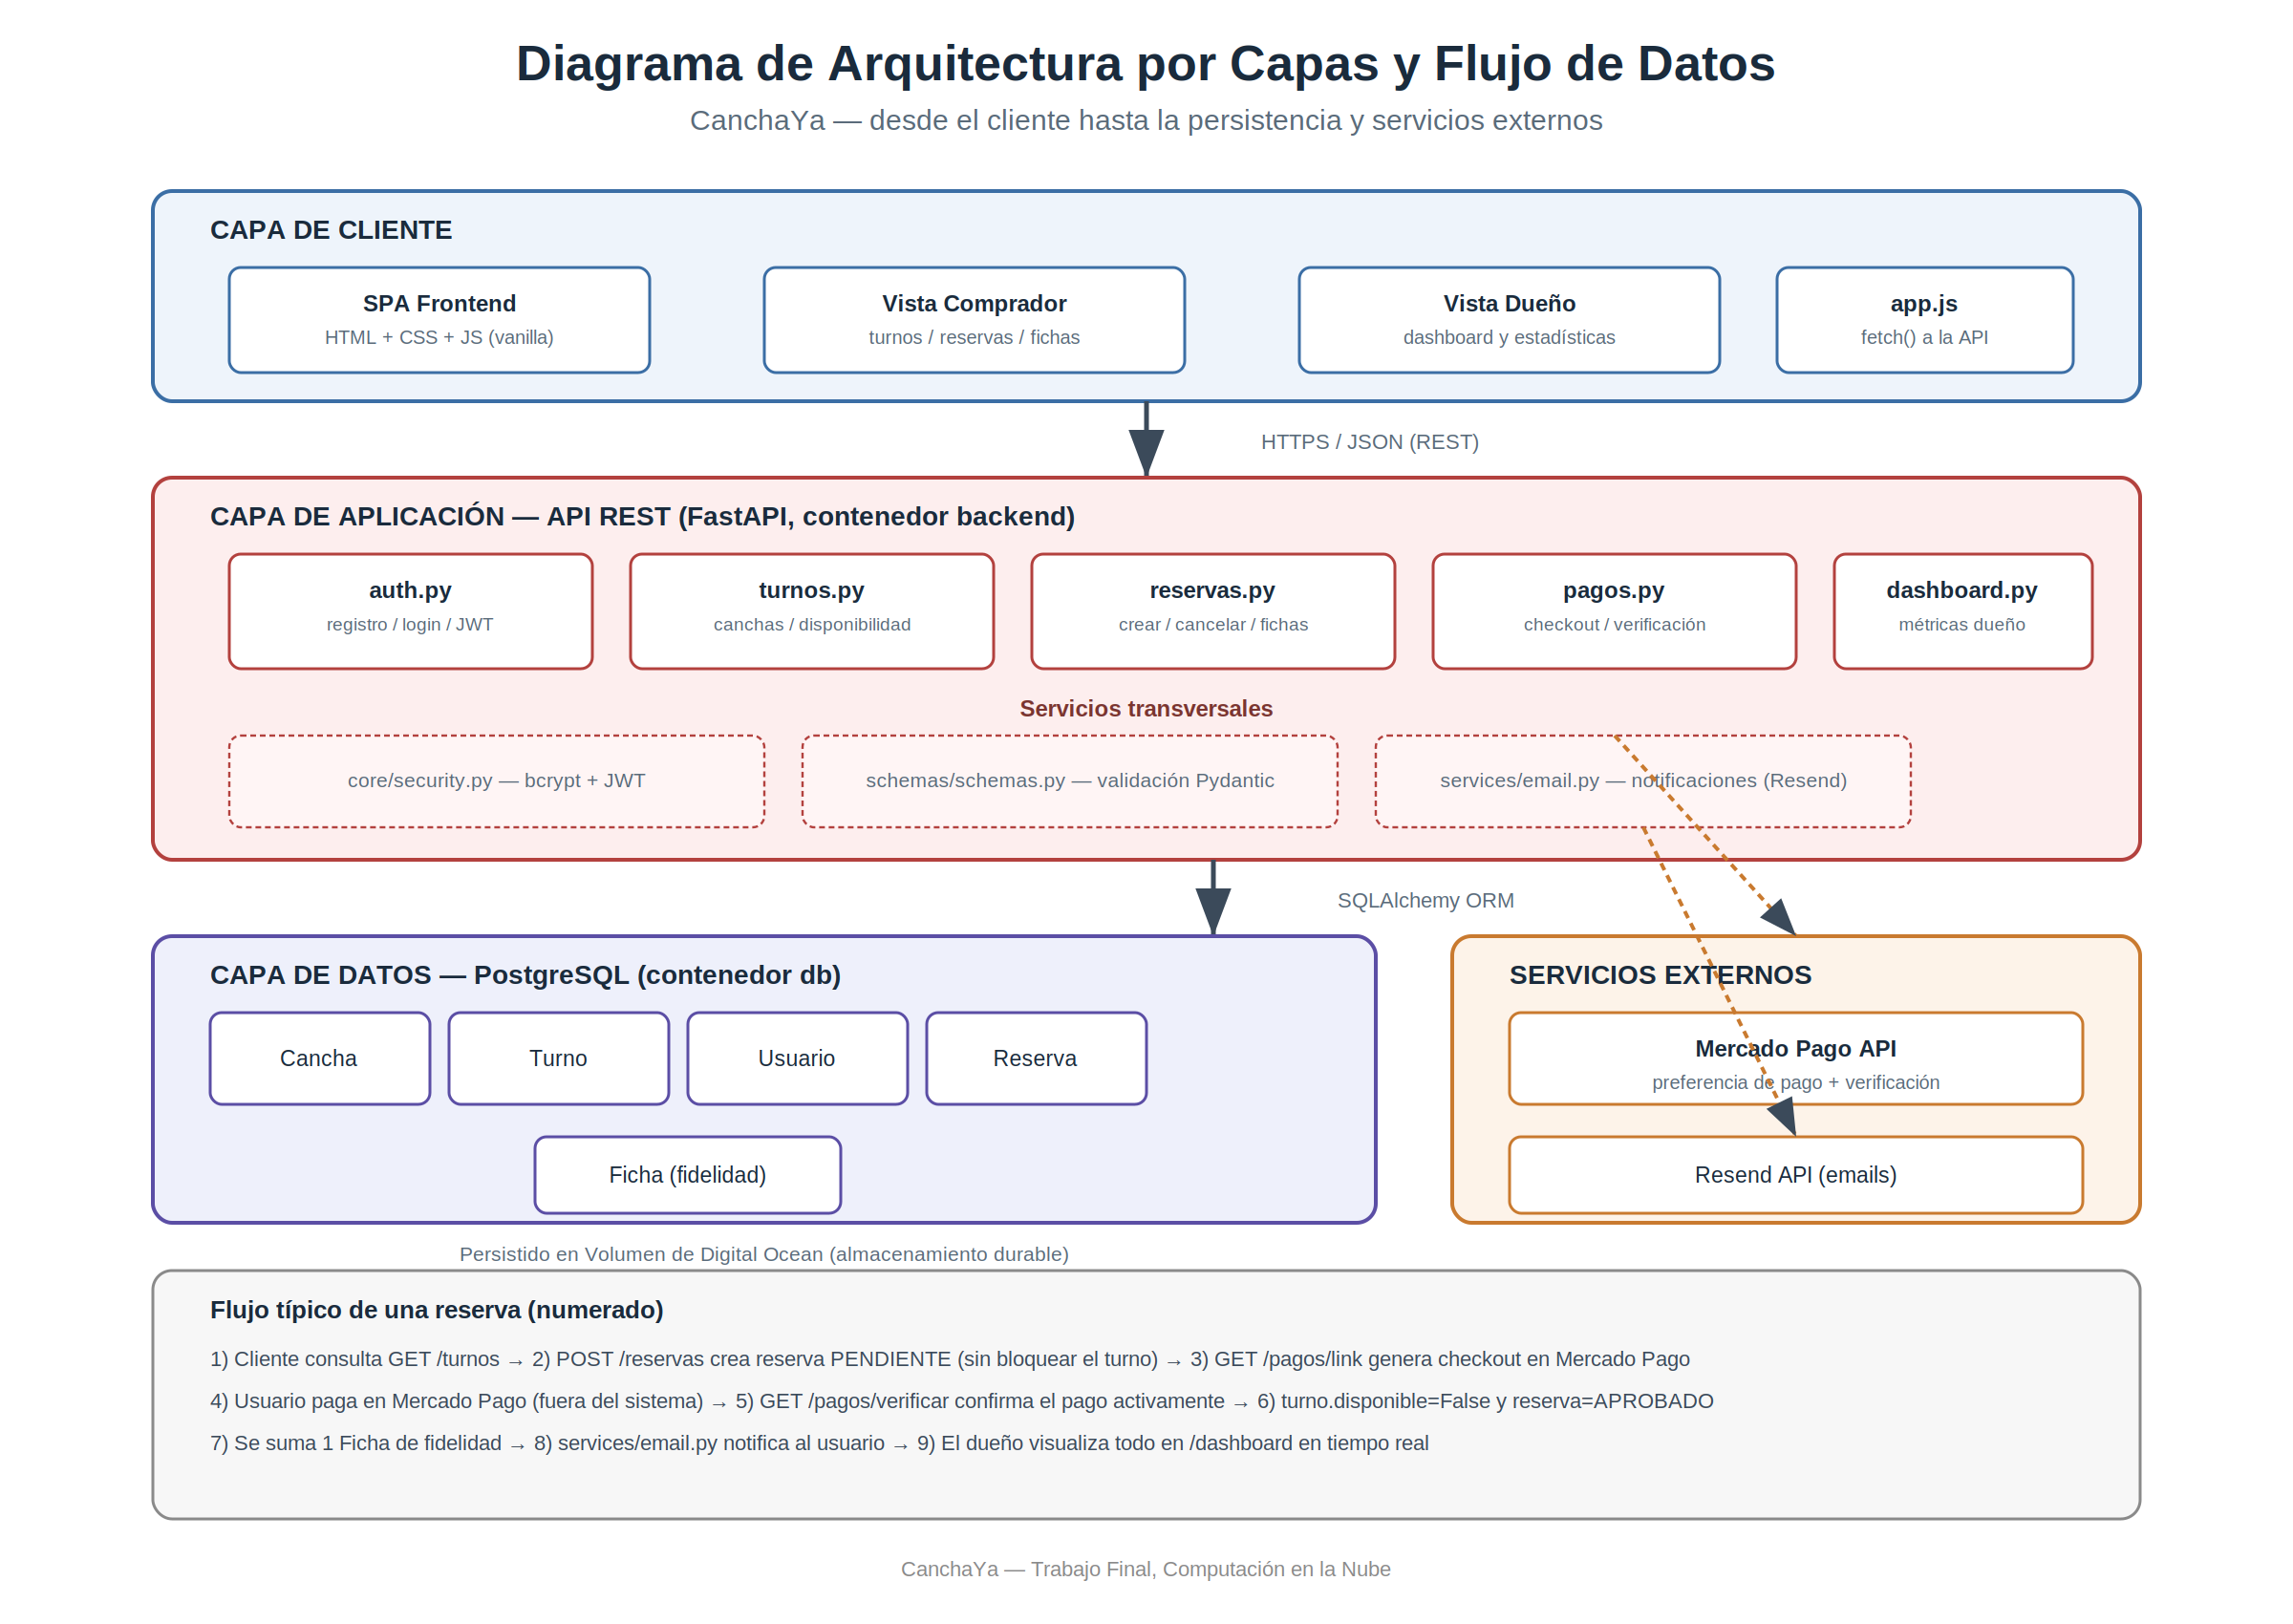
Figura 2. Diagrama de arquitectura por capas y flujo de datos de CanchaYa.

3. Ventajas y desventajas de la nube

3.1 Ventajas y desventajas de la computación en la nube en general
Ventajas generales  - Escalabilidad bajo demanda: se puede aumentar o reducir la capacidad de cómputo (CPU, RAM, almacenamiento) en minutos, sin comprar hardware nuevo.  - Pago por uso: el modelo de facturación variable evita la inversión inicial (CAPEX) propia de un centro de datos físico, transformándola en un gasto operativo (OPEX) predecible.  - Alta disponibilidad: los proveedores ofrecen redundancia geográfica, balanceo de carga y mecanismos de recuperación ante fallos que serían muy costosos de replicar de forma privada.  - Mantenimiento delegado: el proveedor se encarga del hardware físico, la climatización, la energía y la seguridad del centro de datos, liberando tiempo del equipo de desarrollo.  - Velocidad de despliegue: una infraestructura que tomaría semanas en aprovisionarse físicamente puede estar lista en minutos.  - Acceso global: los servicios quedan disponibles desde cualquier lugar con conexión a internet, sin necesidad de VPNs corporativas complejas. | Desventajas generales  - Dependencia del proveedor (vendor lock-in): migrar de un proveedor a otro puede ser costoso y técnicamente complejo si se usan servicios propietarios muy específicos.  - Costos variables y a veces impredecibles: un mal diseño de la arquitectura o un pico de tráfico inesperado puede generar facturas mucho más altas de lo previsto.  - Dependencia de la conectividad: si la conexión a internet del proveedor o del usuario falla, el servicio completo puede quedar inaccesible.  - Preocupaciones de privacidad y soberanía de datos: los datos quedan alojados en servidores de terceros, lo cual puede generar conflictos regulatorios según el país y el tipo de dato almacenado.  - Superficie de ataque expuesta a internet: cualquier servicio en la nube accesible públicamente es, por definición, un objetivo potencial de ataques, lo que exige una gestión activa de la seguridad.  - Curva de aprendizaje: administrar correctamente la infraestructura en la nube (redes, contenedores, backups, certificados) requiere conocimientos específicos que no siempre están presentes en equipos pequeños.

3.2 Ventajas y desventajas específicas para CanchaYa

Aplicadas a la elección de Digital Ocean + Docker
Ventajas para CanchaYa  - Costo bajo y predecible: un único Droplet de gama media (2 vCPU / 4GB) tiene un costo mensual fijo y accesible, coherente con el presupuesto de un emprendimiento de complejo deportivo pequeño o mediano.  - Simplicidad operativa: Digital Ocean tiene una interfaz mucho más simple que AWS o Azure, lo cual reduce la curva de aprendizaje para un equipo de desarrollo chico (o un solo desarrollador) sin perfil de DevOps dedicado.  - Portabilidad gracias a Docker: como todo el sistema corre containerizado (frontend, backend y base de datos), si en el futuro el negocio crece y conviene migrar a otro proveedor (por ejemplo a AWS o GCP), el mismo docker-compose.yml puede levantarse en cualquier otro Droplet o VM sin reescribir la infraestructura.  - Volúmenes y backups simples: Digital Ocean permite snapshots y volúmenes persistentes de forma directa, lo cual resuelve de forma sencilla la necesidad crítica de no perder datos de reservas y pagos.  - Latencia razonable para el público objetivo: al elegir una región de Digital Ocean cercana a Sudamérica (o usando su CDN), se logra un tiempo de respuesta adecuado para usuarios locales sin necesidad de una arquitectura multi-región compleja.  - Escalado vertical simple ante crecimiento: si CanchaYa crece y empieza a sumar más complejos deportivos como clientes, redimensionar el Droplet a más CPU/RAM es inmediato, sin rediseñar la arquitectura de contenedores. | Desventajas para CanchaYa  - Punto único de falla: al estar todo en un solo Droplet (en lugar de una arquitectura distribuida con balanceador de carga y múltiples instancias), si la máquina virtual se cae, el sistema completo (frontend, backend y base de datos) queda inaccesible.  - Escalado horizontal limitado: Digital Ocean ofrece Kubernetes (DOKS) y balanceadores de carga, pero usarlos implica una complejidad y un costo mayores que no se justifican en la etapa actual del producto, aunque sí podrían ser necesarios si la cantidad de complejos deportivos adheridos crece mucho.  - Disponibilidad del pago dependiente de un tercero: aunque el sistema funciona correctamente, la confirmación de pagos depende enteramente de la disponibilidad de la API de Mercado Pago; si ese servicio externo tiene una caída, el flujo de cobro de CanchaYa se ve directamente afectado.  - Responsabilidad de seguridad sobre el propio equipo: a diferencia de un servicio totalmente administrado (PaaS), al usar un Droplet con Docker el equipo de CanchaYa es responsable de mantener actualizado el sistema operativo, los contenedores, los certificados TLS y los parches de seguridad.  - Menor ecosistema de servicios administrados: comparado con AWS o GCP, Digital Ocean ofrece una oferta más acotada de servicios gestionados (por ejemplo, de inteligencia artificial, analítica avanzada o colas de mensajería), lo que podría limitar futuras funcionalidades si el producto escala mucho.
En síntesis, la combinación de Digital Ocean con Docker resulta especialmente adecuada para la etapa actual de CanchaYa: un producto en validación, con un volumen de usuarios moderado y un presupuesto ajustado, donde la simplicidad operativa y el bajo costo pesan más que la necesidad de una arquitectura de alta disponibilidad distribuida. La containerización con Docker, además, deja la puerta abierta a una migración futura hacia una infraestructura más robusta (por ejemplo, agregando un balanceador de carga, réplicas del backend o un servicio de base de datos administrado) sin tener que rediseñar el sistema desde cero, simplemente orquestando los mismos contenedores sobre una infraestructura más grande.

